**陈中原：**

# 题目是：有一组“+”和“-”符号，要求将“+”排到左边，“-”排到右边

附件：a.py

**王福成：**

二叉树-二叉排序树-红黑树（平衡二叉树的一种）-B Tree和B+Tree

索引是一种数据结构，可以基于二叉树来实现，以缩短查找时间。比如hashmap在jdk8之后的底层实现改为了红黑树。但对于数据量大的情况，如mysql，使用红黑树建立索引会有可能导致树层数很大，磁盘io的次数可能会较多。因为红黑树还是基于二叉树，所以选择B+树来优化，即多叉树

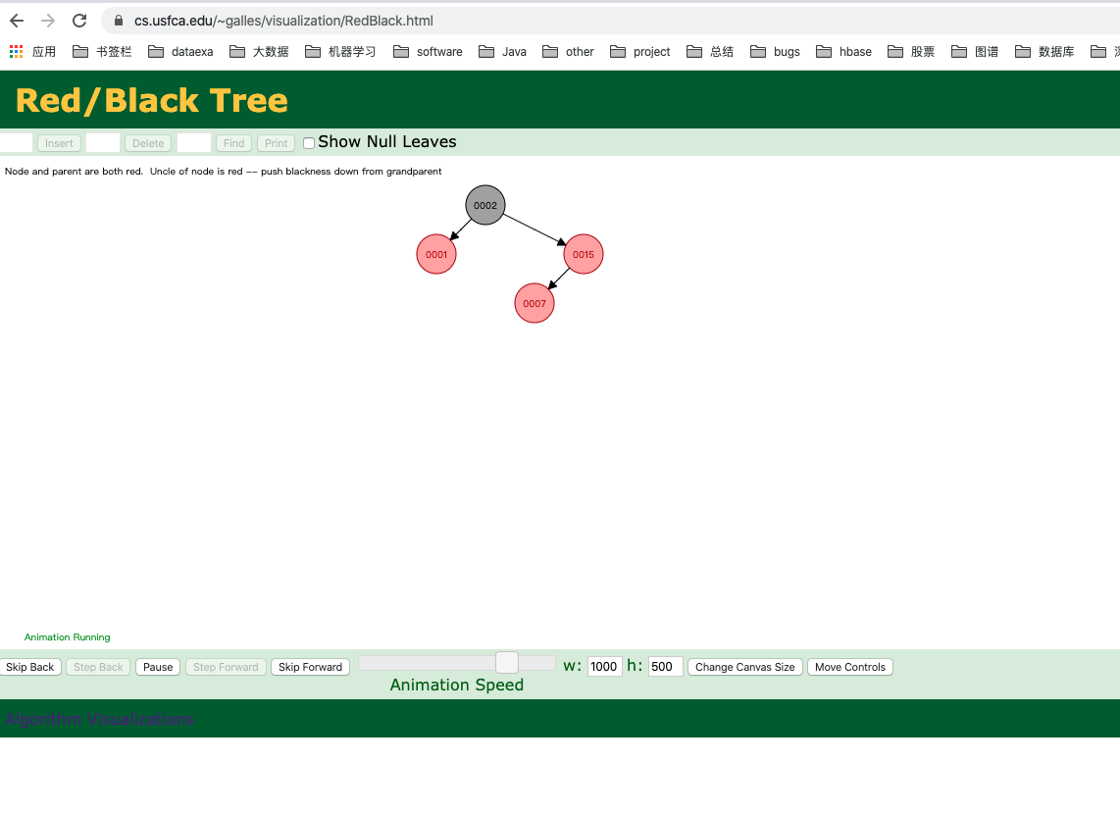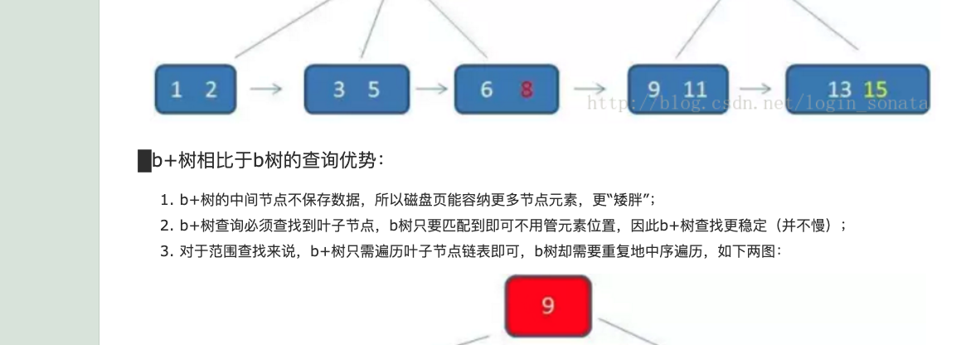

哈希桶 是不同元素的哈希值相同，用链表连接在上一个元素的后面

hashmap在小数据量的时候是数组+链表的实现

苏建飞：

函数调用参数均为值传递，不是指针传递或引用传递。经测试引申出来，当参数变量为指针或隐式指针类型，参数传递方式也是传值（指针本身的copy）

附件: go 文件